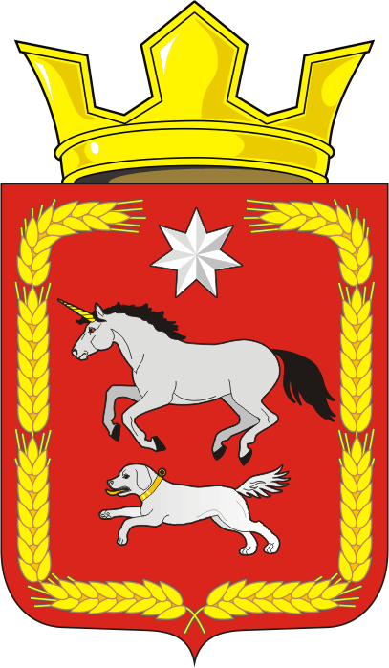

АДМИНИСТРАЦИЯ КАИРОВСКОГО СЕЛЬСОВЕТА
САРАКТАШСКОГО РАЙОНА ОРЕНБУРГСКОЙ ОБЛАСТИ

П О С Т А Н О В Л Е Н И Е
____________________________________________________________________

22.10.2021 с. Каировка № 72-п

Об утверждении отчета об исполнении
местного бюджета за 9 месяцев 2021 года

В соответствии с пунктом 5 статьи 264.2 Бюджетного кодекса Российской Федерации и Положения о бюджетном процессе в муниципальном образовании Каировский сельсовет, утвержденном решением Совета депутатов Каировского сельсовета от 21.12.2017 № 105

1. Утвердить отчет об исполнении местного бюджета за 9 месяцев 2021 года по доходам в сумме 4 547 304,20 руб., по расходам 3 806 898,10 руб., с превышением доходов над расходами в сумме 740 406,10 руб. с показателями:

- Доходы местного бюджета за 9 месяцев 2021 года по кодам классификации доходов бюджетов согласно приложению № 1;

- Расходы местного бюджета за 9 месяцев 2021 по разделам, подразделам классификации расходов бюджетов согласно приложению № 2;

- Источники финансирования дефицита бюджета за 9 месяцев 2021 года по группам подгруппам классификации источников финансирования дефицитов бюджетов и группам классификации операций сектора государственного управления согласно приложению № 3.

2. Бухгалтеру муниципального образования Каировский сельсовет (Калдыгужиевой В.М.) направить отчет об исполнении местного бюджета за 9 месяцев 2021 в Совет депутатов Каировского сельсовета и в контрольно-счетный орган «Счетная палата» муниципального образования Саракташский район.

3. Обнародовать настоящее постановление и разместить на официальном сайте муниципального образования Каировский сельсовет.
4. Контроль за исполнением настоящего постановления оставляю за собой.

5. Постановление вступает в силу после подписания

Глава
МО Каировский сельсовет А.Н. Логвиненко

Разослано: прокурору района, Счетная палата, Совет депутатов, в бухгалтерию, в дело.

